PÉRIMÈTRE ET AIRE

Commentaires :
Utiliser la représentation graphique d'une fonction pour résoudre un problème de géométrie.

On considère un rectangle ABCD d'aire 1.
L'objectif du problème est de déterminer les dimensions d'un tel rectangle tel que son périmètre soit minimum.
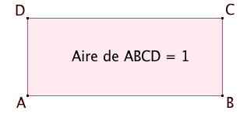

1) a) Prouver que AB = 2 et BC = 0,5 conviennent.
b) Calculer le périmètre de ABCD dans ce cas.

2) Faire quelques essais pour d'autres valeurs de AB : dans chaque cas, donner la longueur AB, la longueur BC et la valeur du périmètre correspondante.
3) a) On pose maintenant x = AB. Démontrer que BC = $\frac{1}{x}$.
b) Exprimer le périmètre P de ABCD en fonction de x.
c) Recopier et compléter le tableau de valeurs :

x | 0,25 | 0,5 | 0,75 | 1 | 1,25 | 1,5 | 1,75 | 2 | 2,25 | 2,5
P(x)

d) À l'aide du tableau, tracer sur une feuille de papier millimétrée la courbe représentative de la fonction P.

4) Déterminer graphiquement la valeur de x pour laquelle le périmètre est minimum et conclure.
Sur le graphique, on laissera apparents les traits de construction.
Hors du cadre de la classe, aucune reproduction, même partielle, autres que celles prévues à l'article L 122-5 du code de la propriété intellectuelle, ne peut être faite de ce site sans l'autorisation expresse de l'auteur.
www.maths-et-tiques.fr/index.php/mentions-legales

